TRƯỜNG THCS LÝ THƯỜNG KIỆT
CHUYÊN ĐỀ NGỮ VĂN CẤP QUẬN, NĂM HỌC 2023-2024
Thực hiện nhiệm vụ năm học, thực hiện sự chỉ đạo của Phòng Giáo dục và Đào tạo quận Long Biên, chiều ngày 22/11/2023, trường THCS Lý Thường Kiệt đã tổ chức thành công chuyên đề Ngữ văn lớp 8, bộ sách Kết nối tri thức với cuộc sống. Với tên gọi “Lời sông núi” trong dạy học tiết Nói và nghe “Thảo luận về một vấn đề trong đời sống phù hợp lứa tuổi” (Ý thức trách nhiệm với cộng đồng của học sinh”, chuyên đề được tổ chức trong không khí se lạnh xen chút nắng nhẹ khi Hà Nội vào đông. Cô giáo Trương Thị Tố Uyên đại diện cho đội ngũ giáo viên tổ Xã hội của nhà trường thực hiện chuyên đề.
Tham dự tiết chuyên đề có sự hiện diện của đồng chí Nguyễn Hoàn Cẩm – chuyên viên Phòng Giáo dục đào tạo quận Long Biên; đại diện Ban giám hiệu các trường THCS, các đồng chí Tổ trưởng chuyên môn các trường và toàn bộ giáo viên giảng dạy môn Ngữ văn lớp 8, bộ sách Kết nối tri thức với cuộc sống. Đây chính là dịp để các thầy cô cùng chia sẻ, trao đổi chuyên môn, học hỏi kinh nghiệm lẫn nhau với mong muốn đem đến những bài học hay nhất, hấp dẫn nhất cho học sinh, đặc biệt trong điều kiện giảng dạy Chương trình Ngữ văn mới 2018.
Khi nhận được sự phân công thực hiện chuyên đề của Phòng Giáo dục và Đào tạo quận Long Biên, xác định rằng đây là nhiệm vụ đồng thời cũng là vinh dự của nhà trường, Ban Giám hiệu và Tổ Xã hội, đặc biệt là nhóm Ngữ Văn 8 cùng cô giáo Trương Thị Tố Uyên đã tâm huyết trình bày những ý tưởng, trao đổi, thảo luận nghiêm túc, kĩ càng để xây dựng và thực hiện chuyên đề thành công nhất.
Tích hợp nhiều phương pháp dạy học mới, phát huy ưu thế công nghệ thông tin trong giai đoạn giáo dục chuyển đổi số hiện nay, ở tiết chuyên đề này, cô giáo đã giúp các em học sinh tham gia trải nghiệm nhiều hoạt động ý nghĩa. Với cách dẫn dắt nhẹ nhàng, truyền cảm và đầy nhiệt huyết của cô, cùng việc áp dụng những phần mềm dạy học sáng tạo như Padlet, 3D PageFlip Writer …, chuyên đề đã lôi cuốn học sinh ngay từ những phút đầu tiên. Các em học sinh vừa được hiểu tri thức Ngữ văn vừa thực hành kết nối các tri thức đó trong thực tế cuộc sống; đồng thời được rèn kĩ năng giao tiếp, thuyết trình tự tin trước đám đông.
Dưới đây là một số hình ảnh của tiết chuyên đề Ngữ văn 8
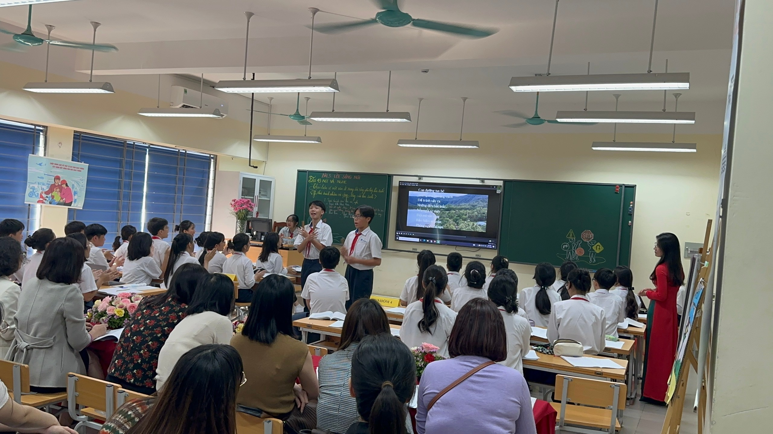
Nhóm HS thuyết trình
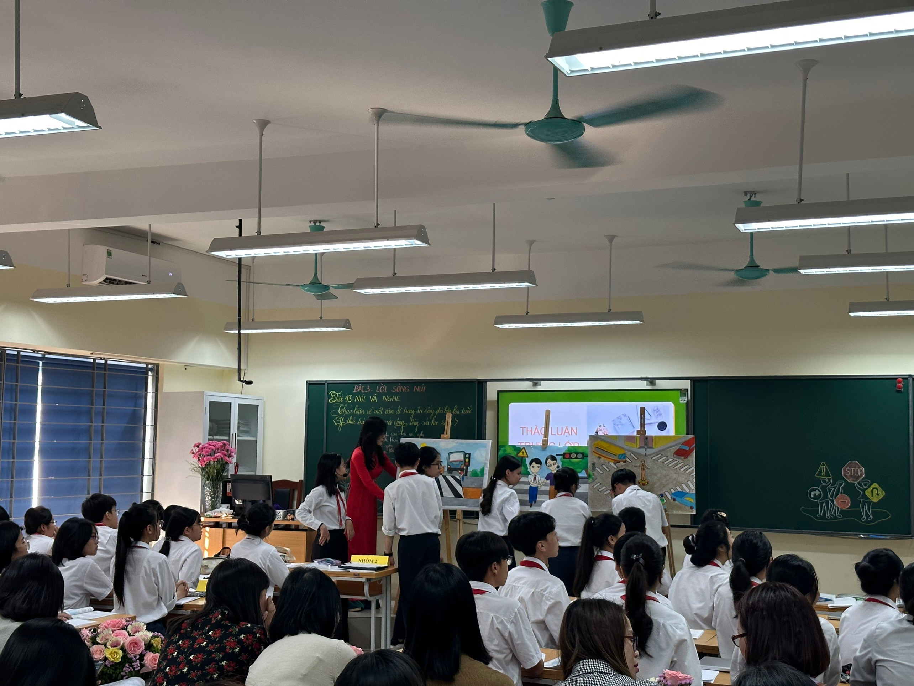
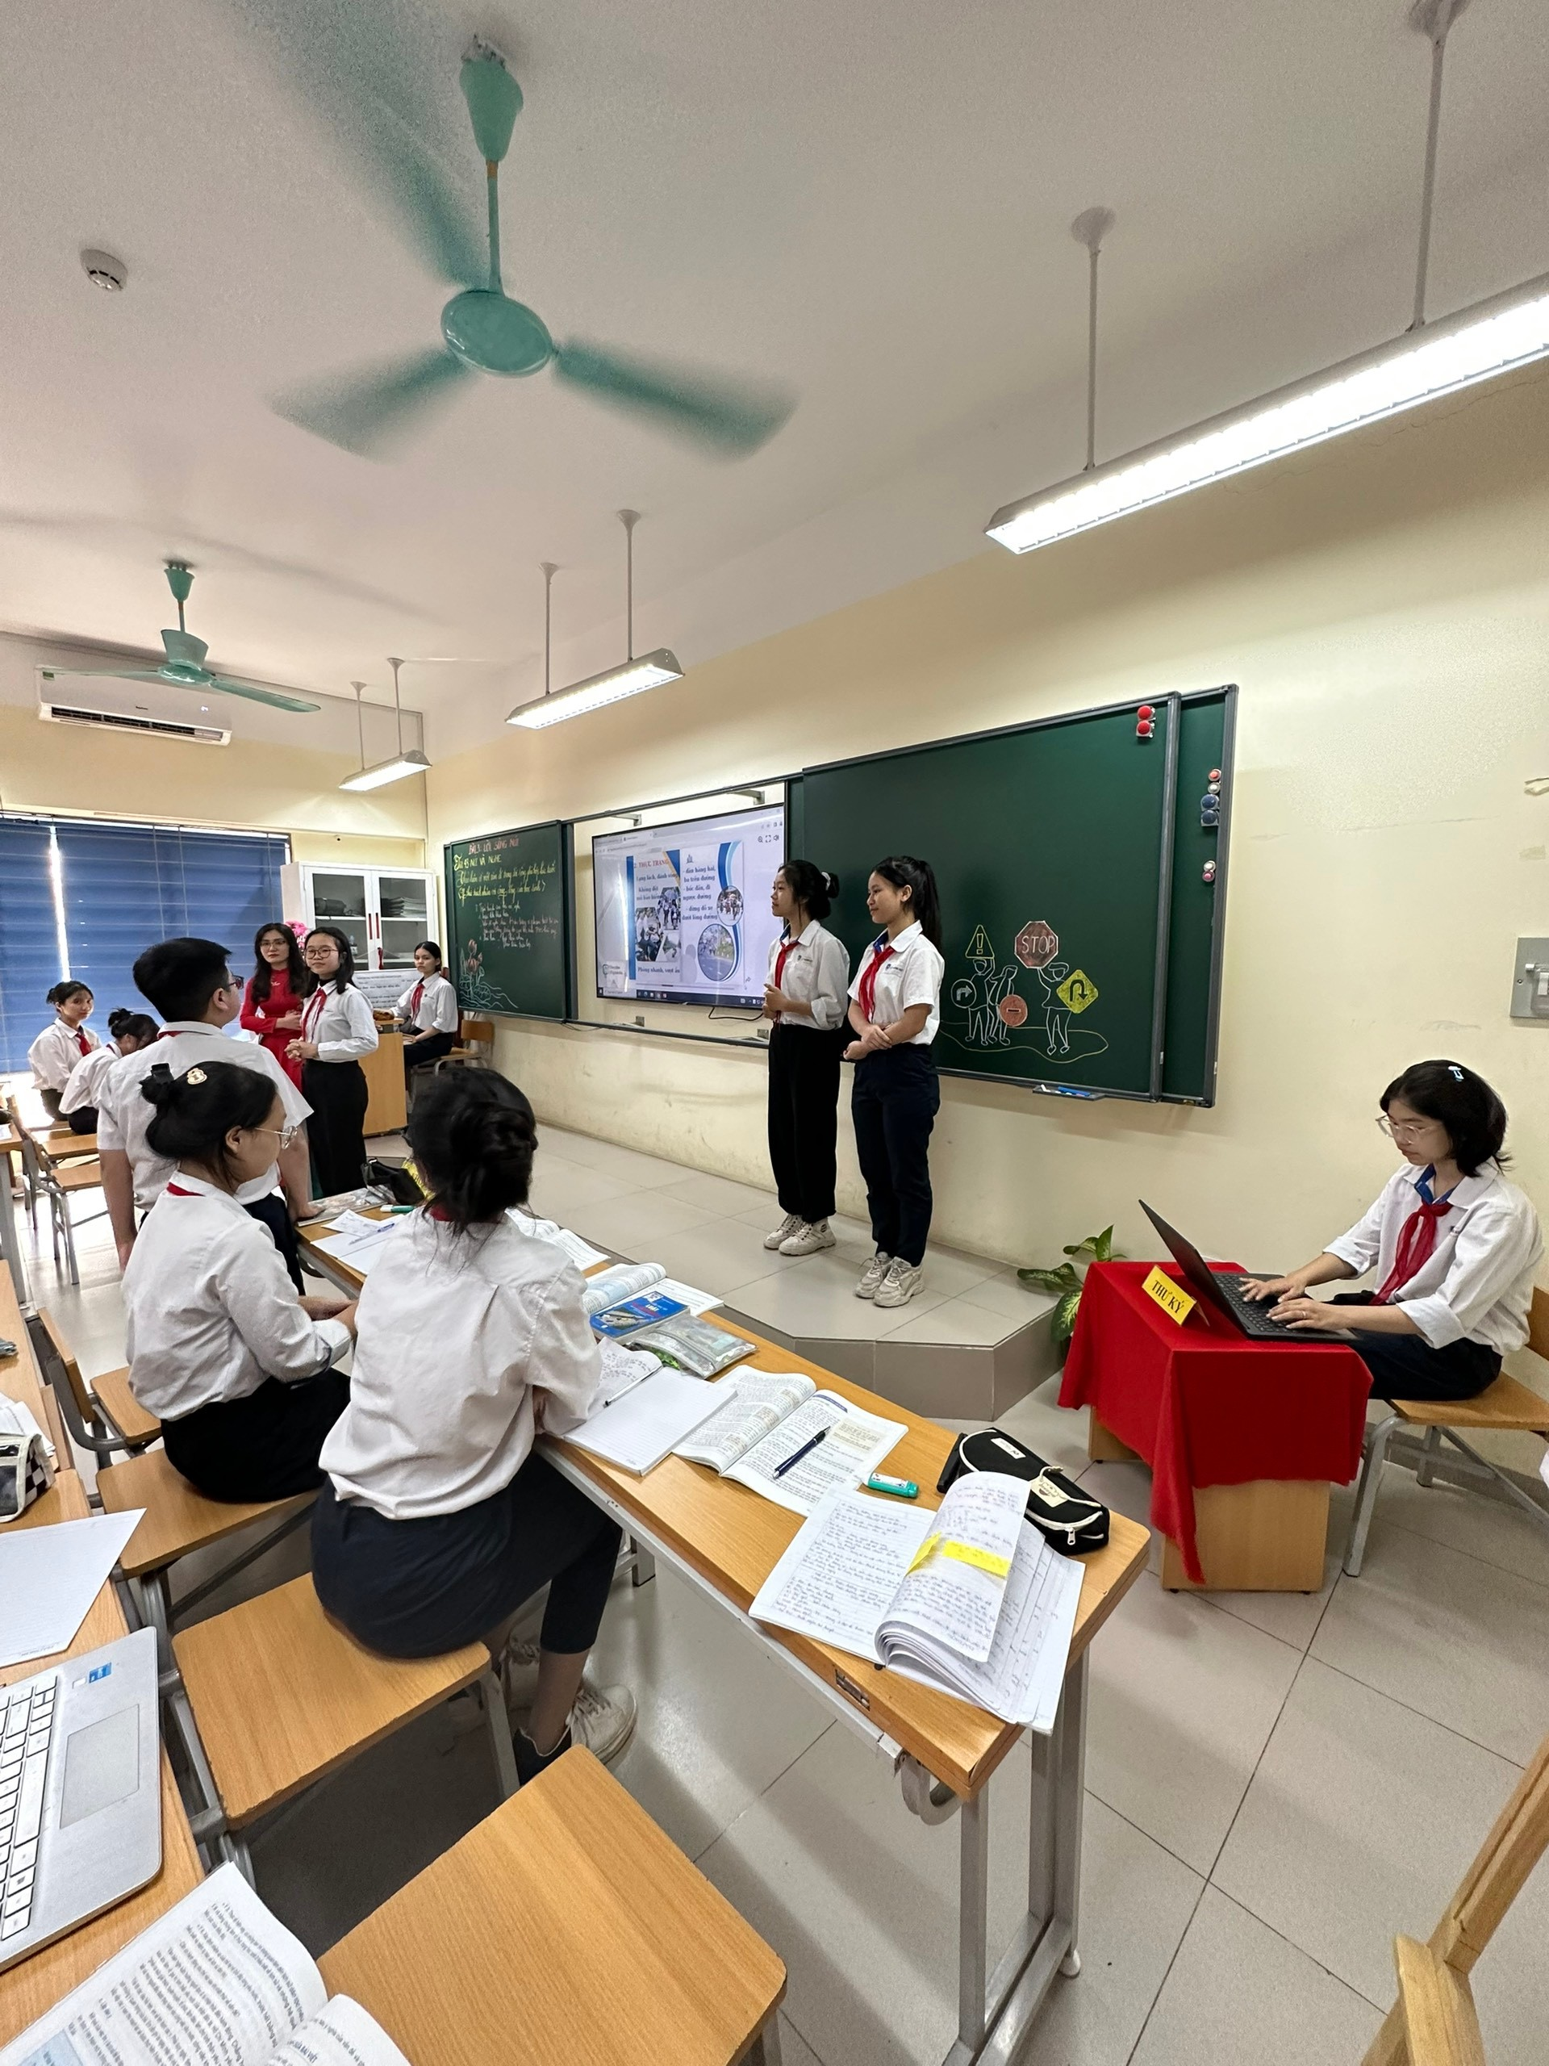
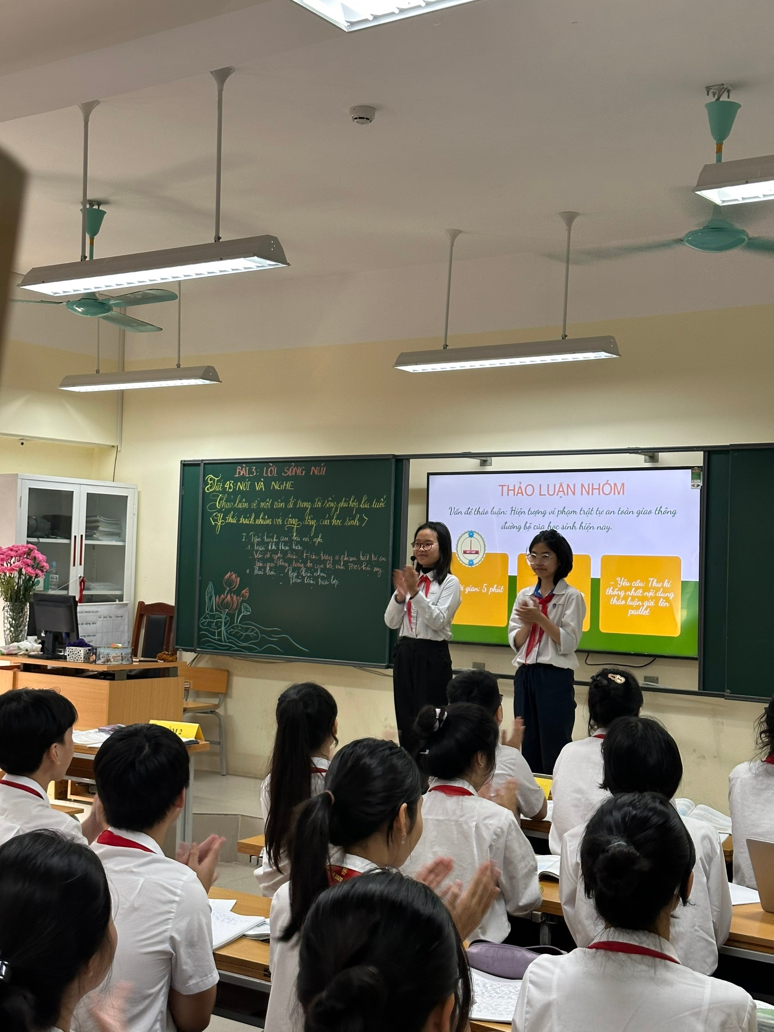
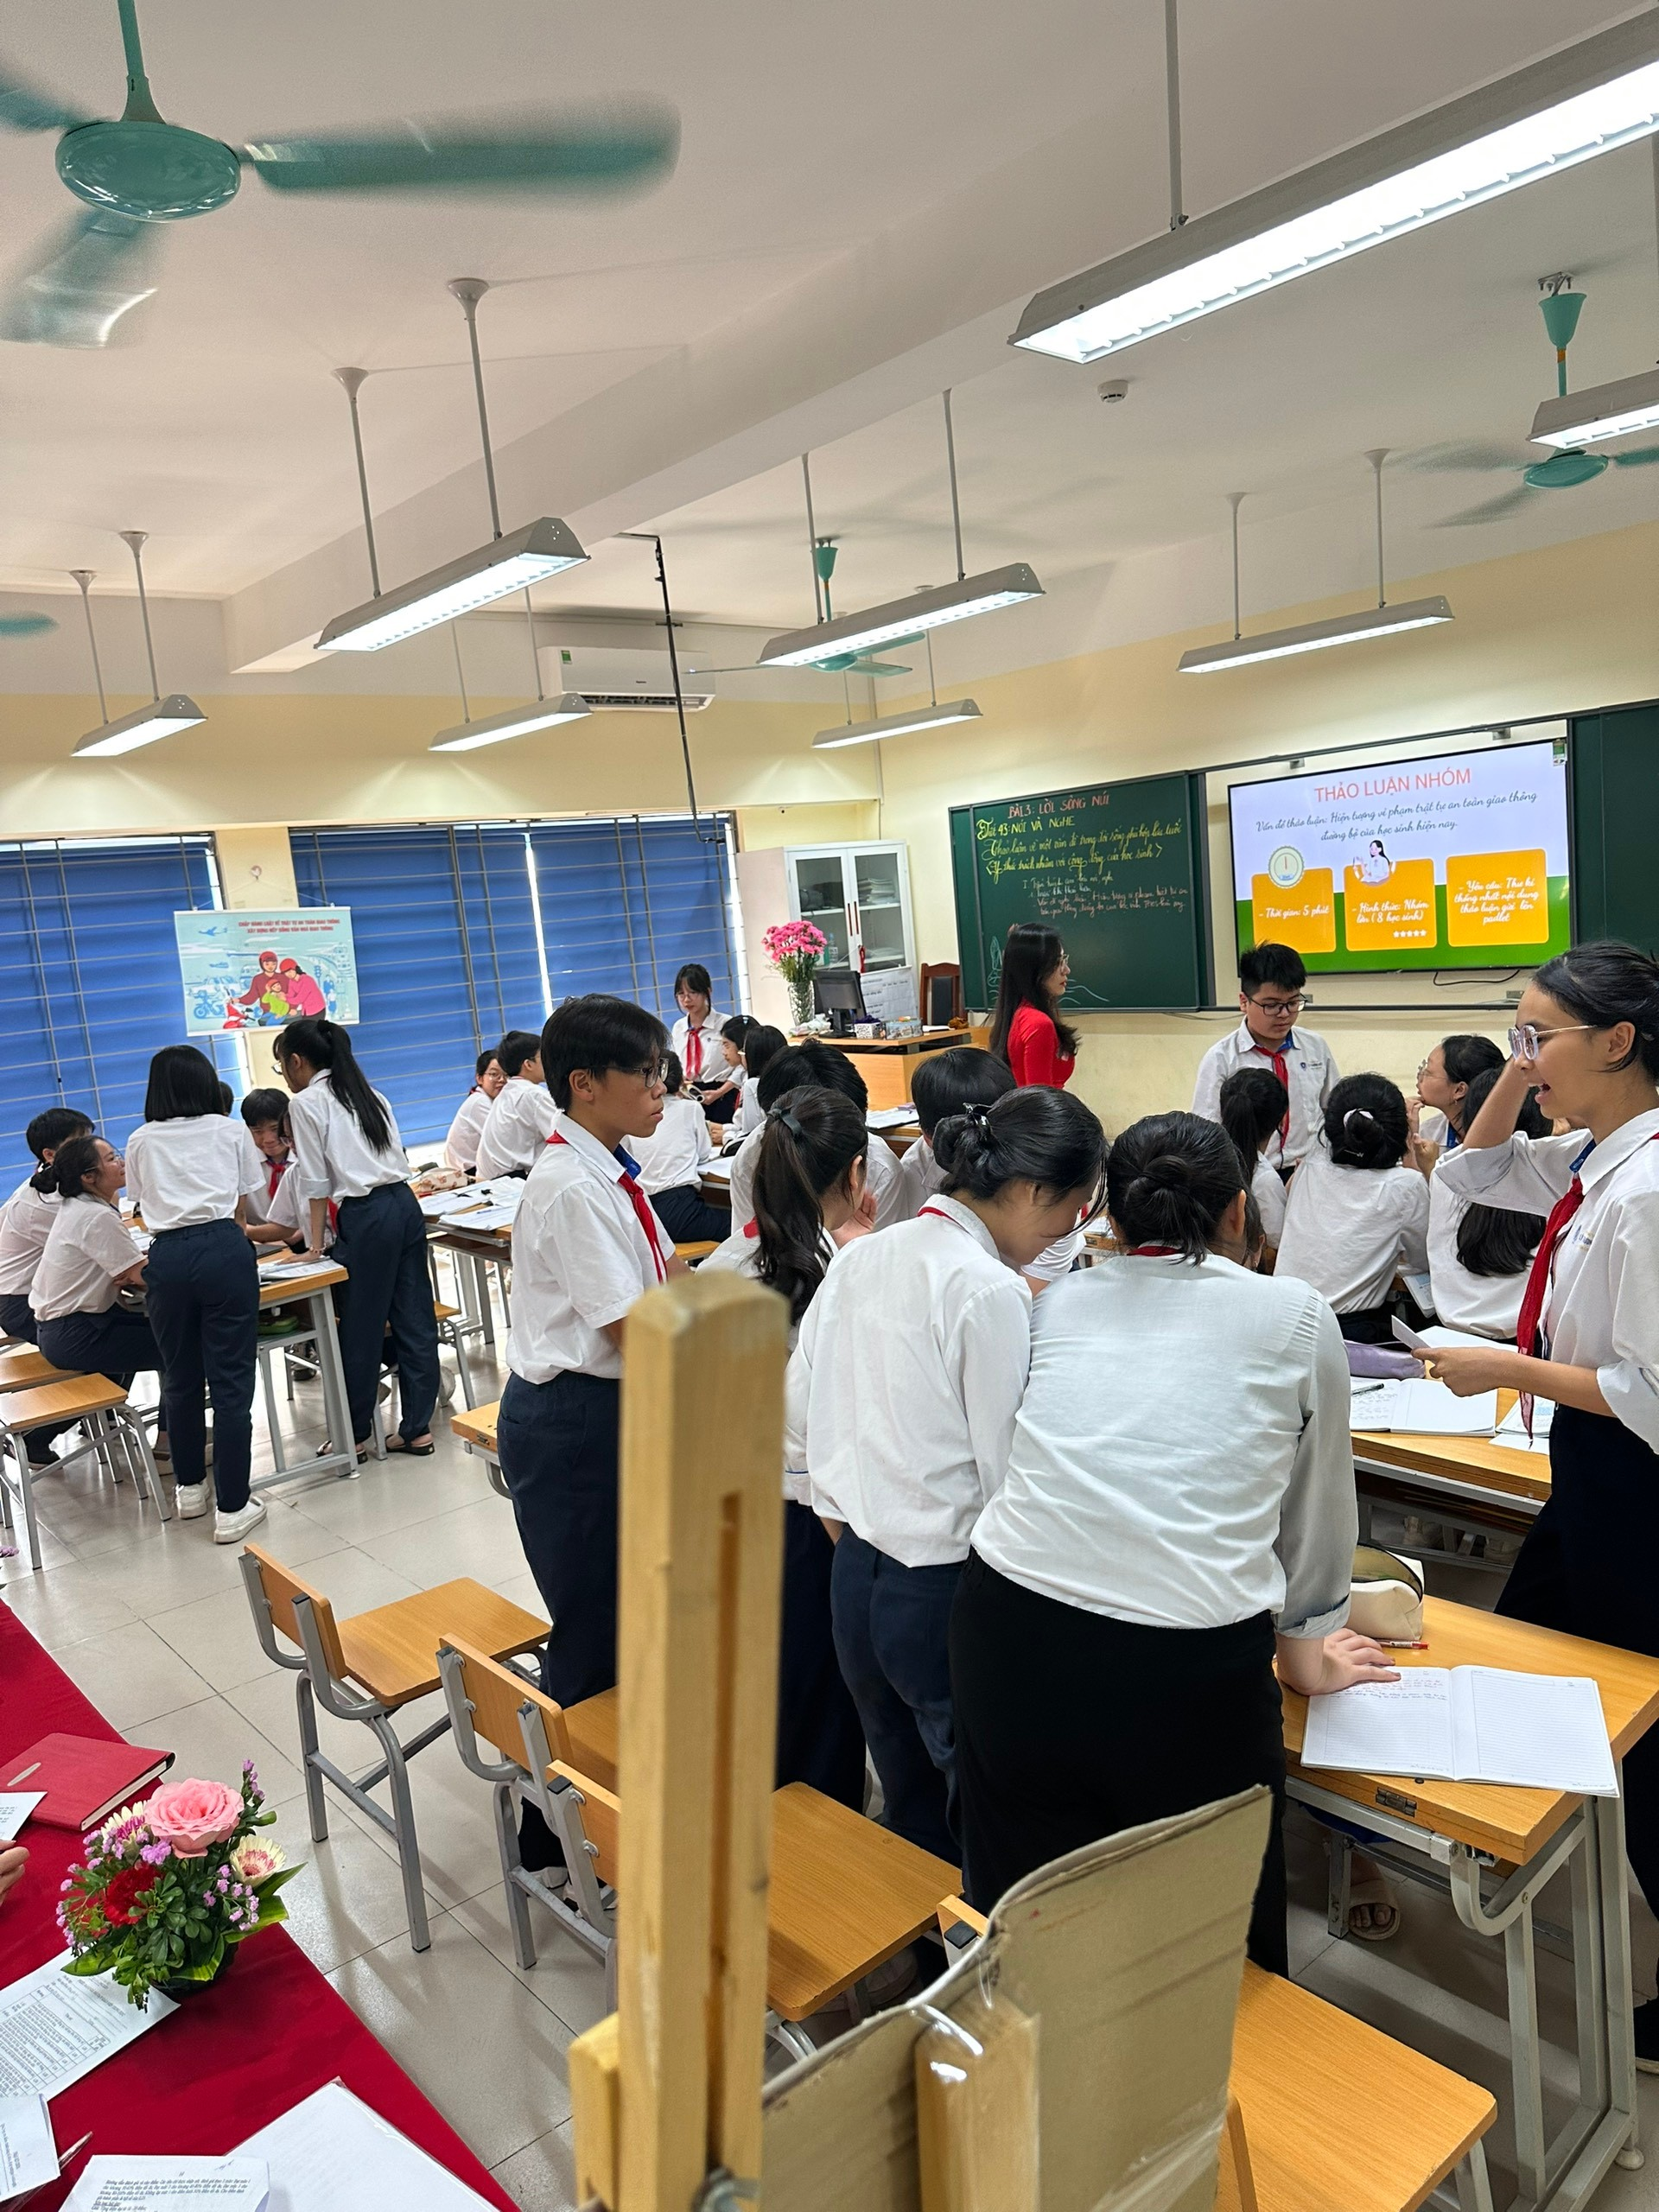
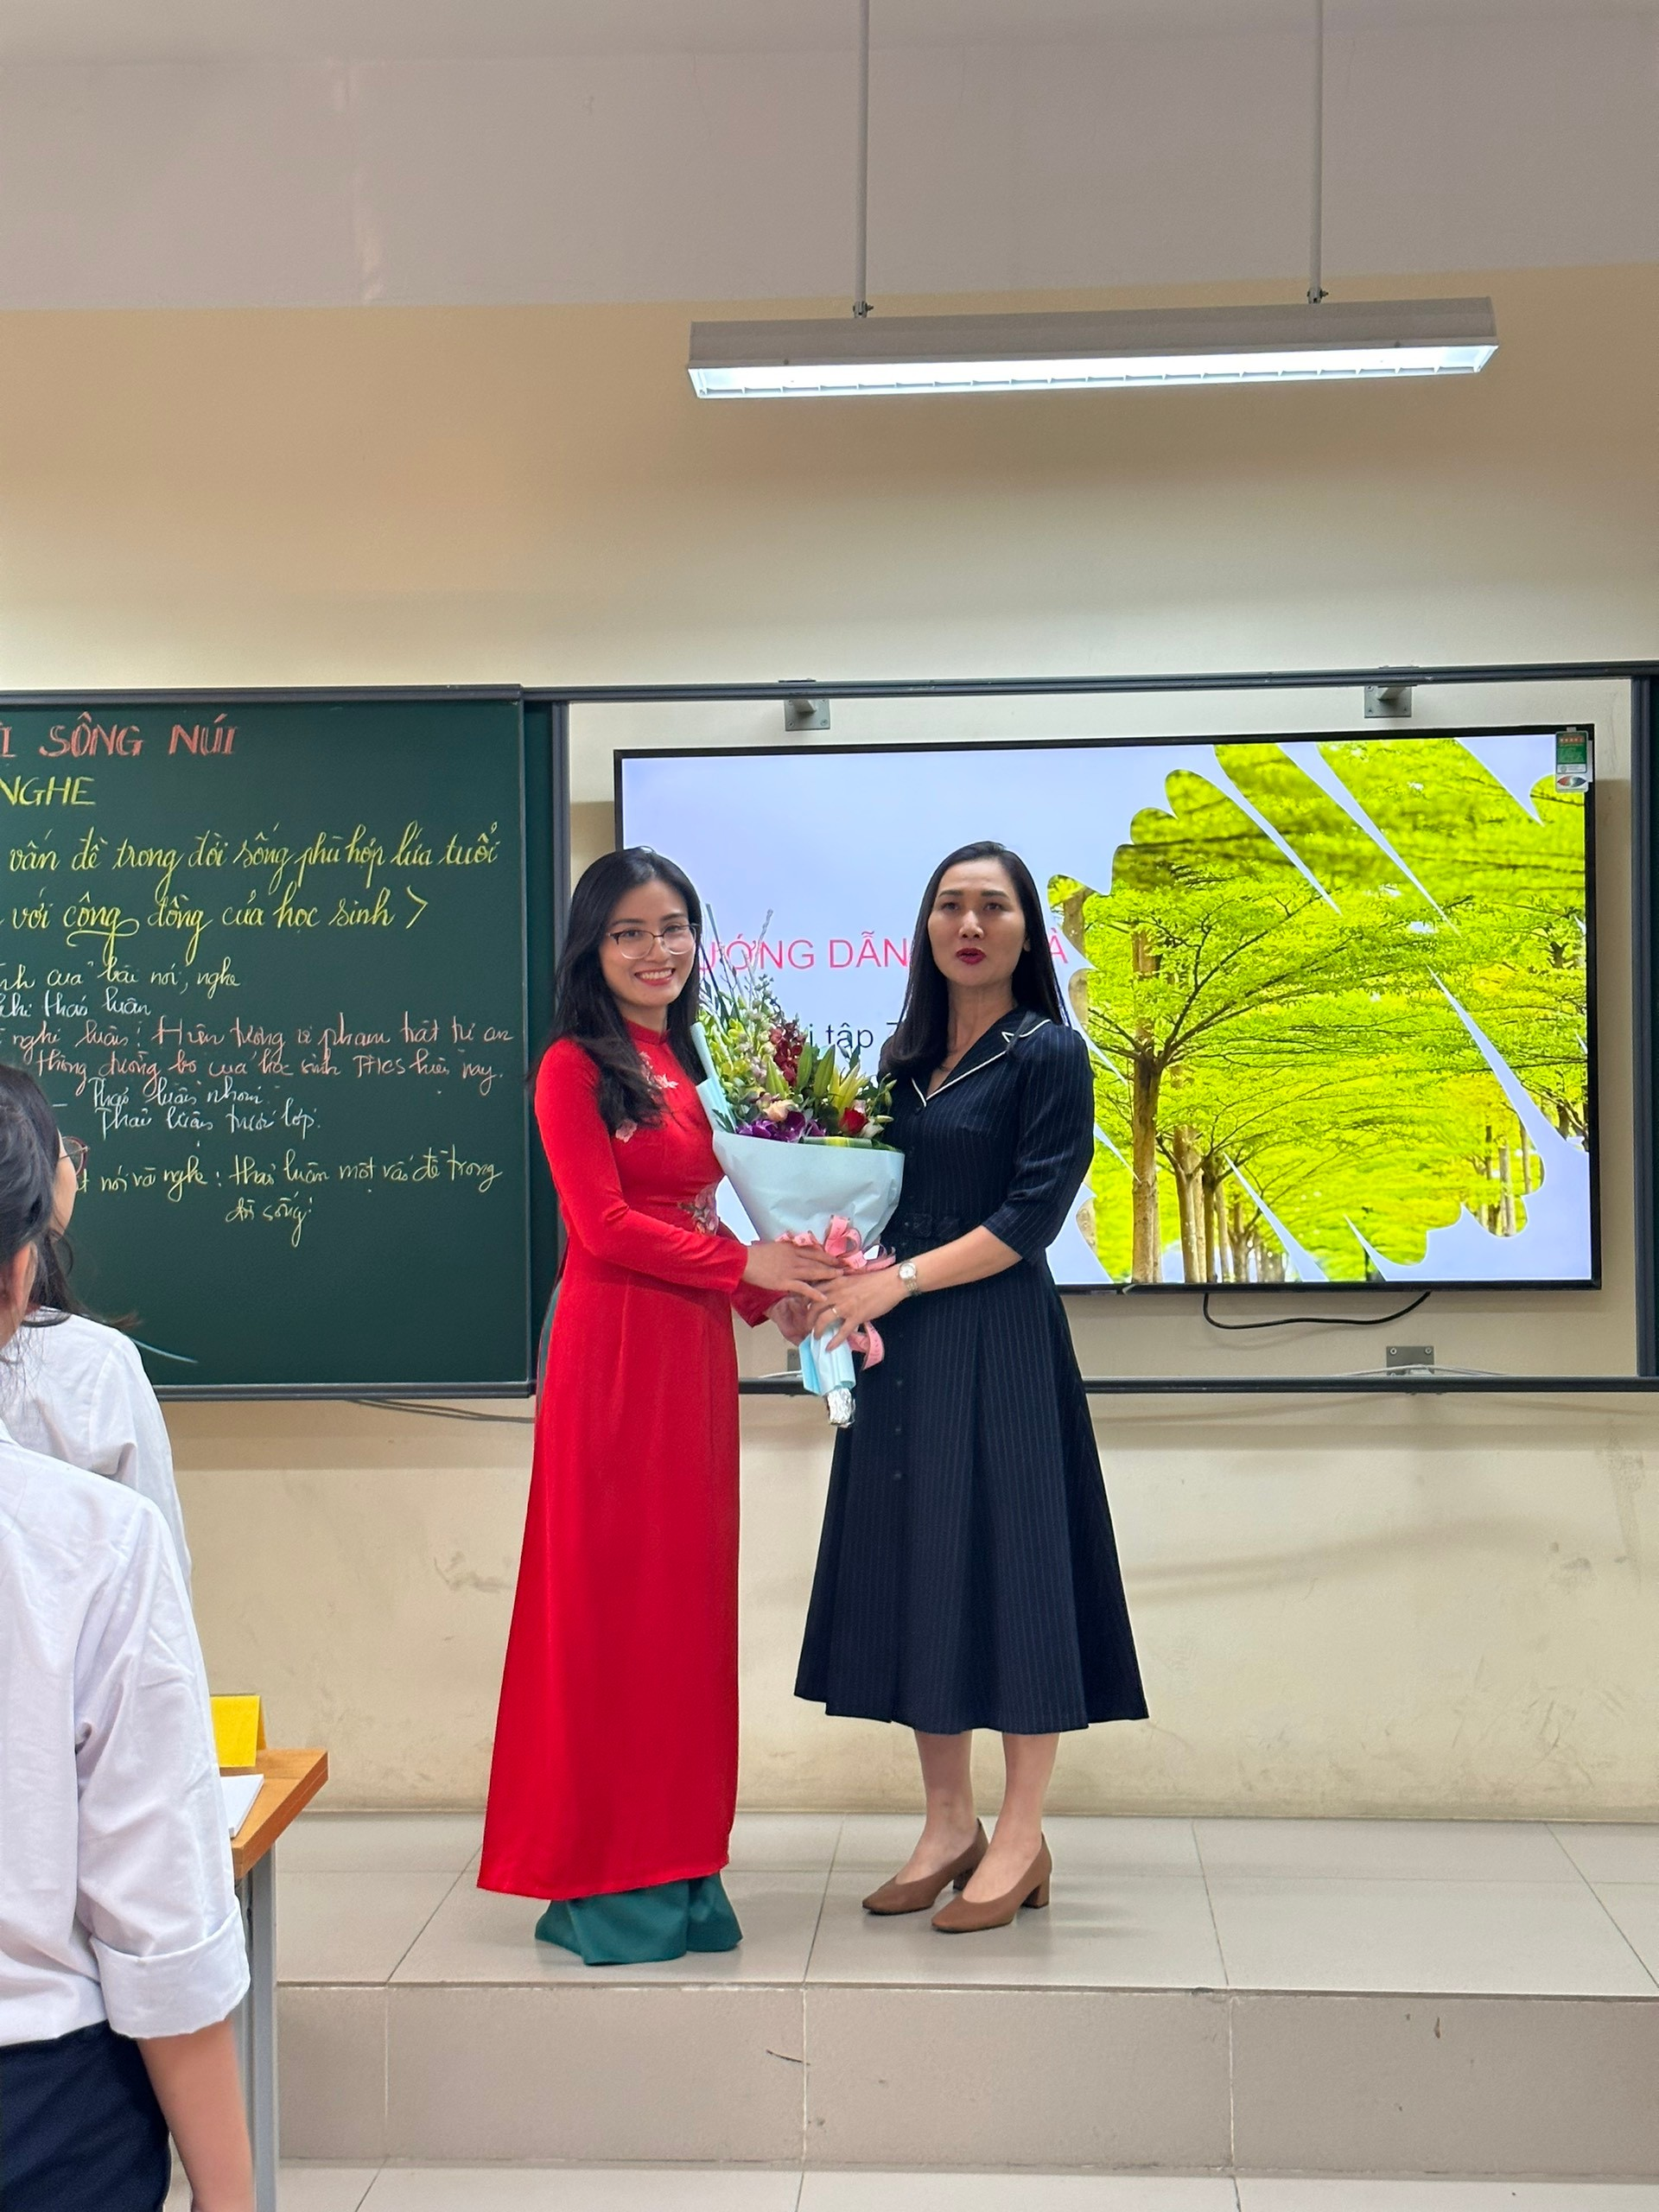
Cô giáo Cung Thị Lan Hương – Phó Hiệu trưởng nhà trường tặng hoa
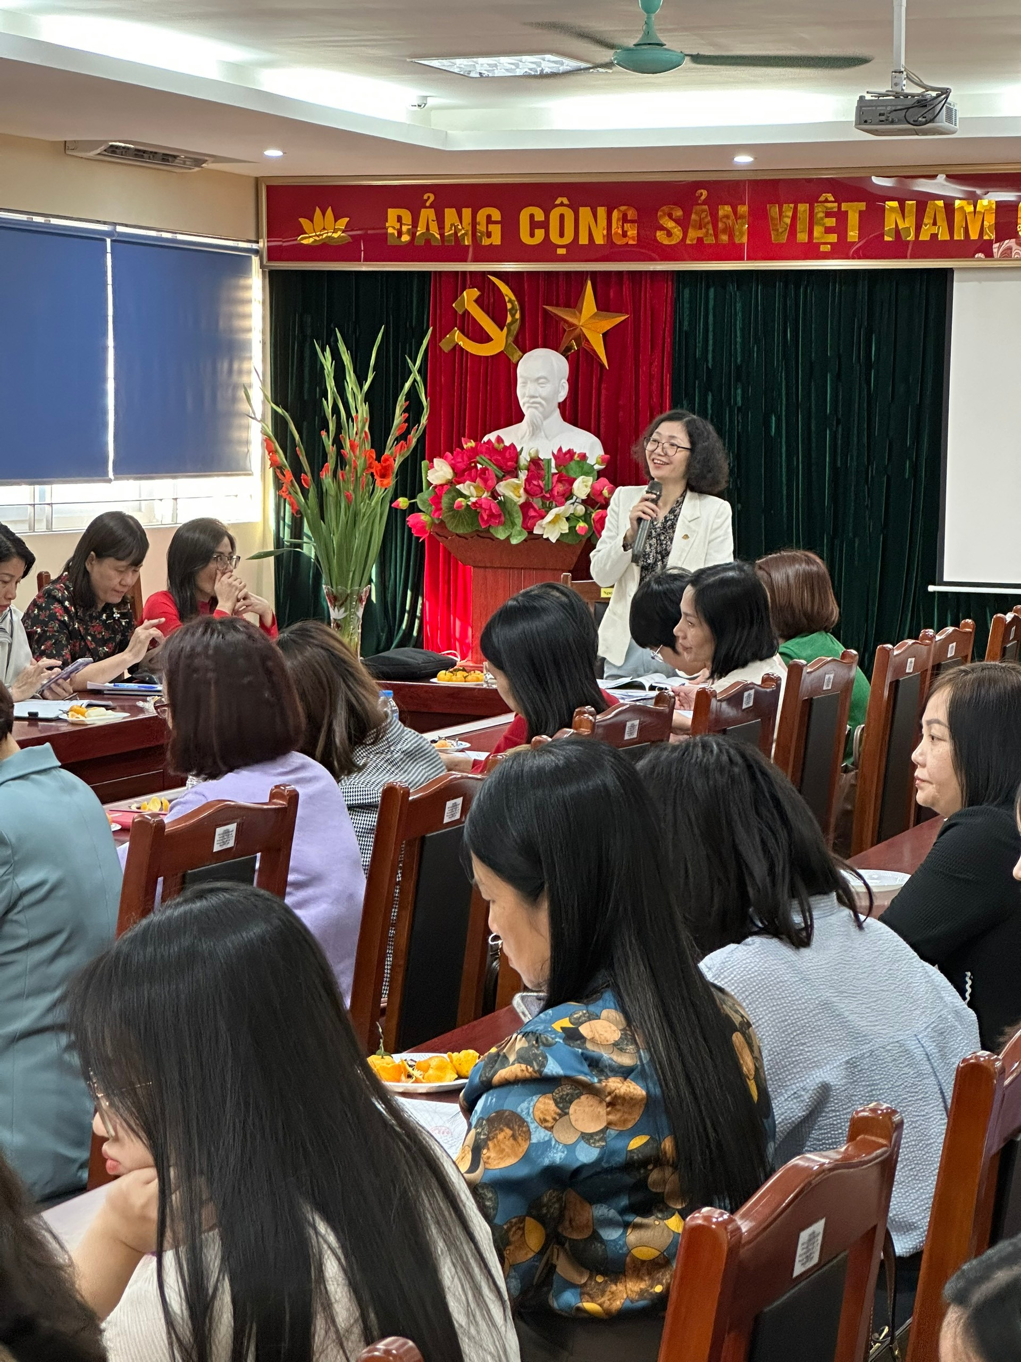
Đại diện PGD và giáo viên các nhà trường thảo luận chuyên môn sau tiết chuyên đề

